114學年度臺東縣戶外教育及海洋教育中心
執行學校 | 年級 | 學生參與人數 | 教師人數
都蘭國小 | 6 | 10人 | 2人
2-2/3-3學校推展優質戶外/海洋教育路線成果報告
ㄧ、計畫名稱：富岡地質公園
二、活動日期：114年12月9日
三、活動地點：富岡地質公園
四、活動流程:
時 間 | 單 元 | 地 點 | 內 容
08:30~09:00 | 台東海岸風光 | 遊覽車 | 教師沿途介紹及本日課程簡介
09:00~11:00 | 課程:大地雕塑家 | 富岡地質公園 | 專業解說員帶領課程
11:00~12:00 | 種子吊飾DIY | 富岡地質公園 | 專業解說員帶領課程
12:00~13:00 | 午餐與休息 | 富岡地質公園
13:00~15:00 | 課程:來看環保小尖兵(寄居蟹) | 富岡地質公園 | 專業解說員帶領課程
15:00-15:20 | 自由探索 | 富岡地質公園 | 分組活動
15:20~15:50 | 賦歸 | 遊覽車 | 返回學校

五、活動紀錄：(至少6張，越豐富越好。)
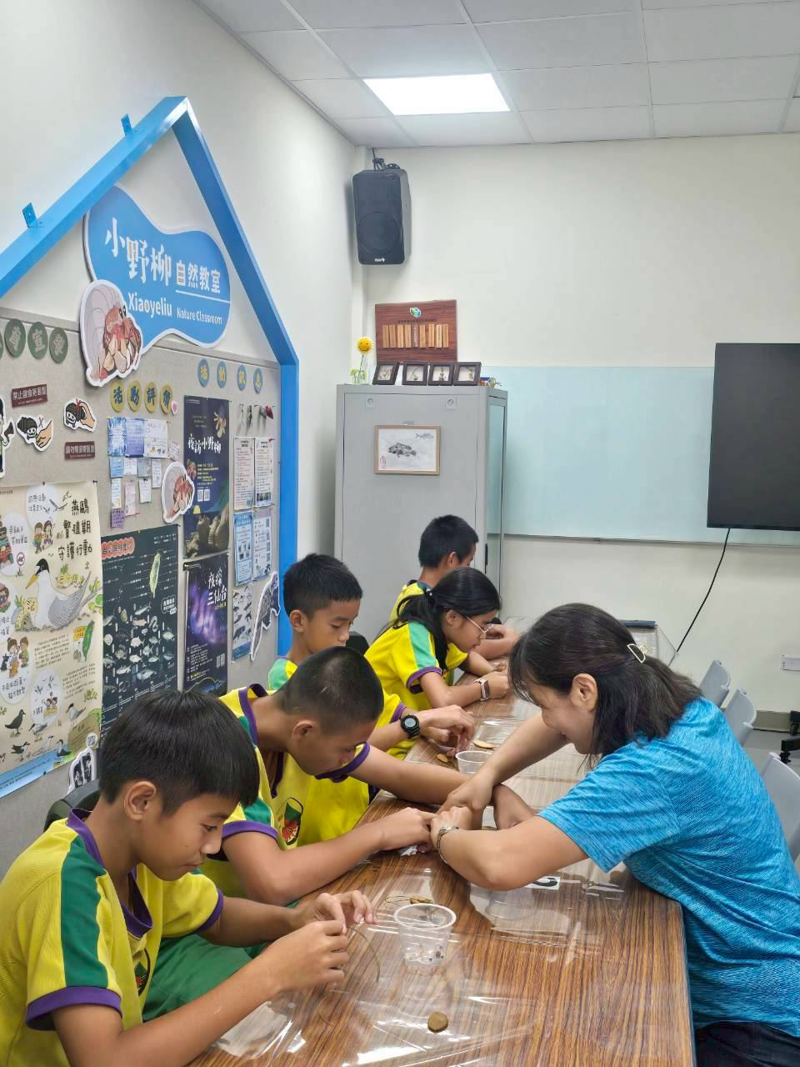 | 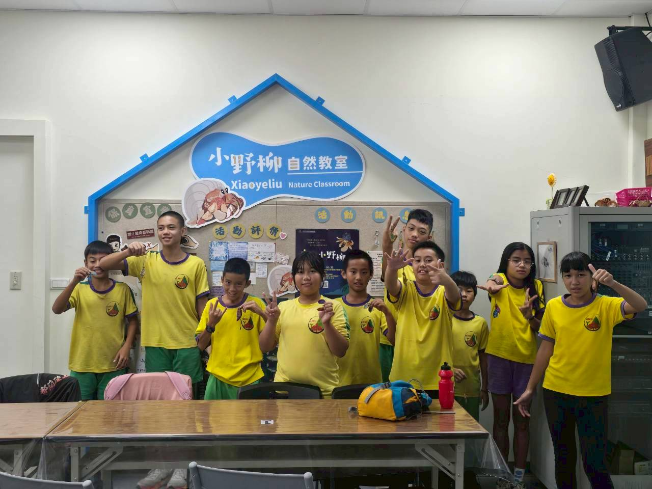
說明：種子吊飾DIY製作過程 | 說明：種子吊飾DIY成果展示
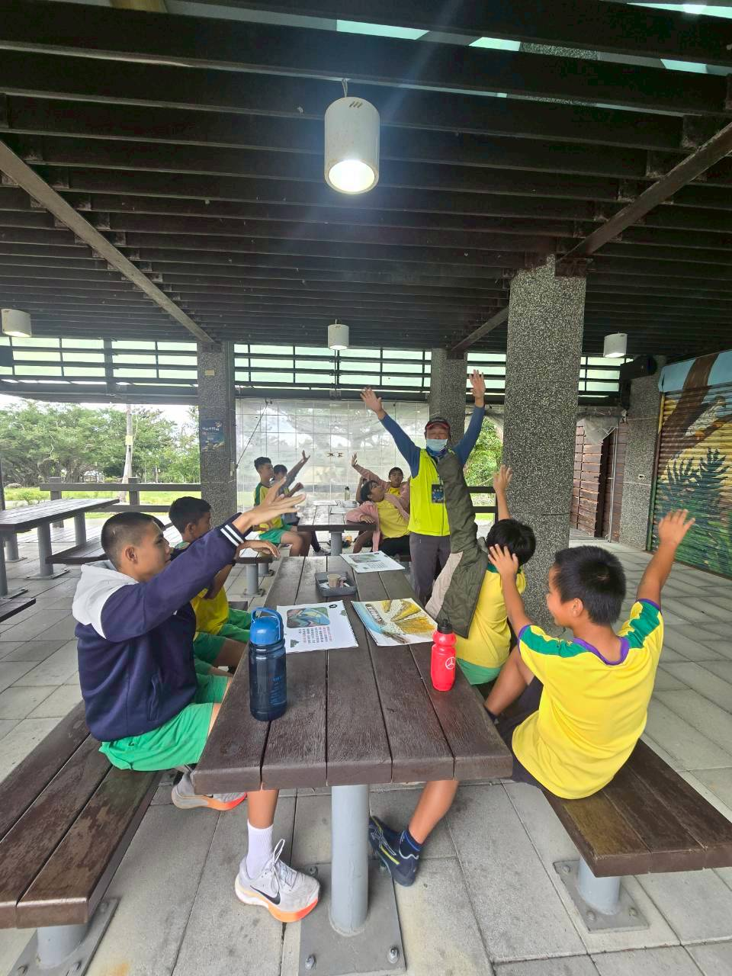 | 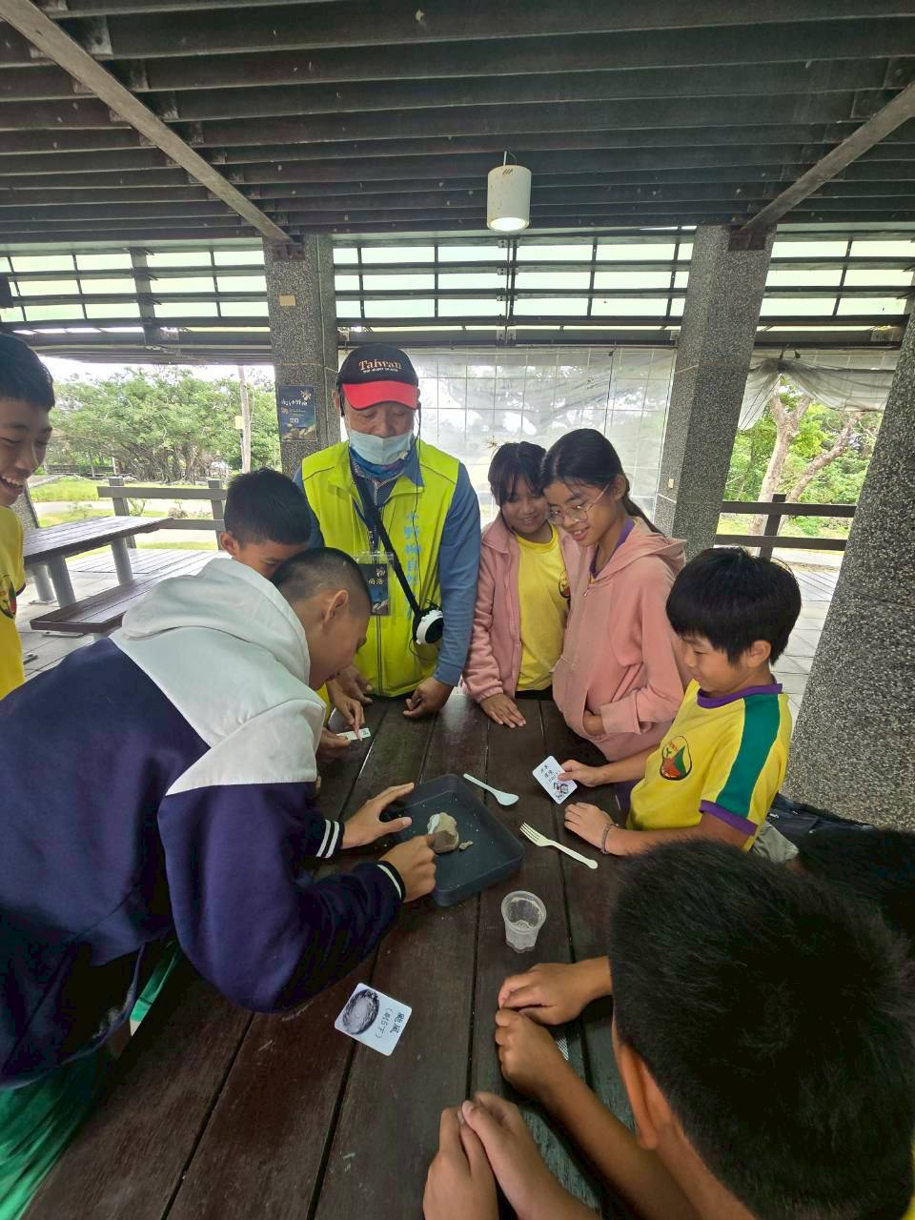
說明：大地的雕塑家課程-課程內容解說 | 說明：大地的雕塑家課程-侵蝕實作模擬
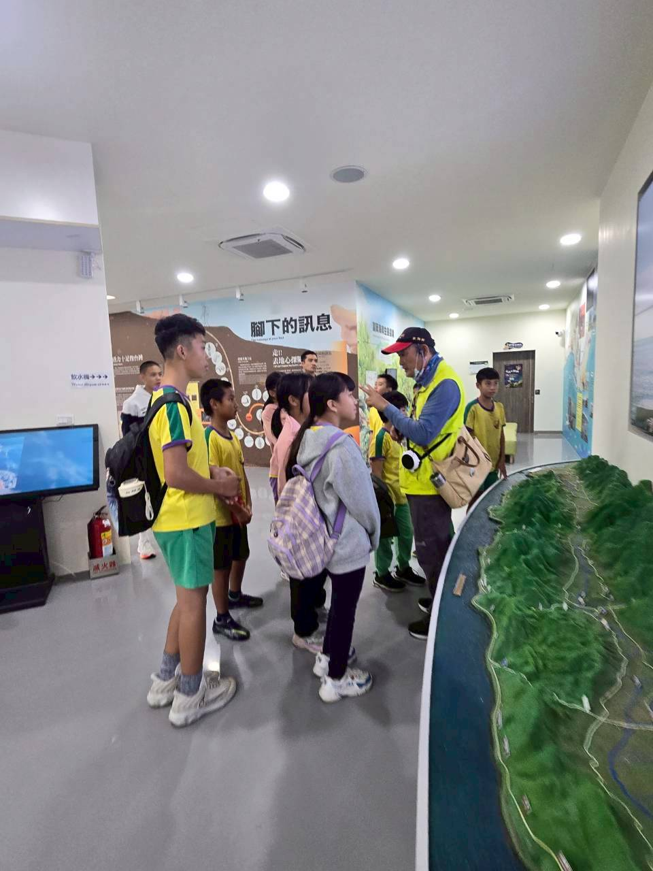 | 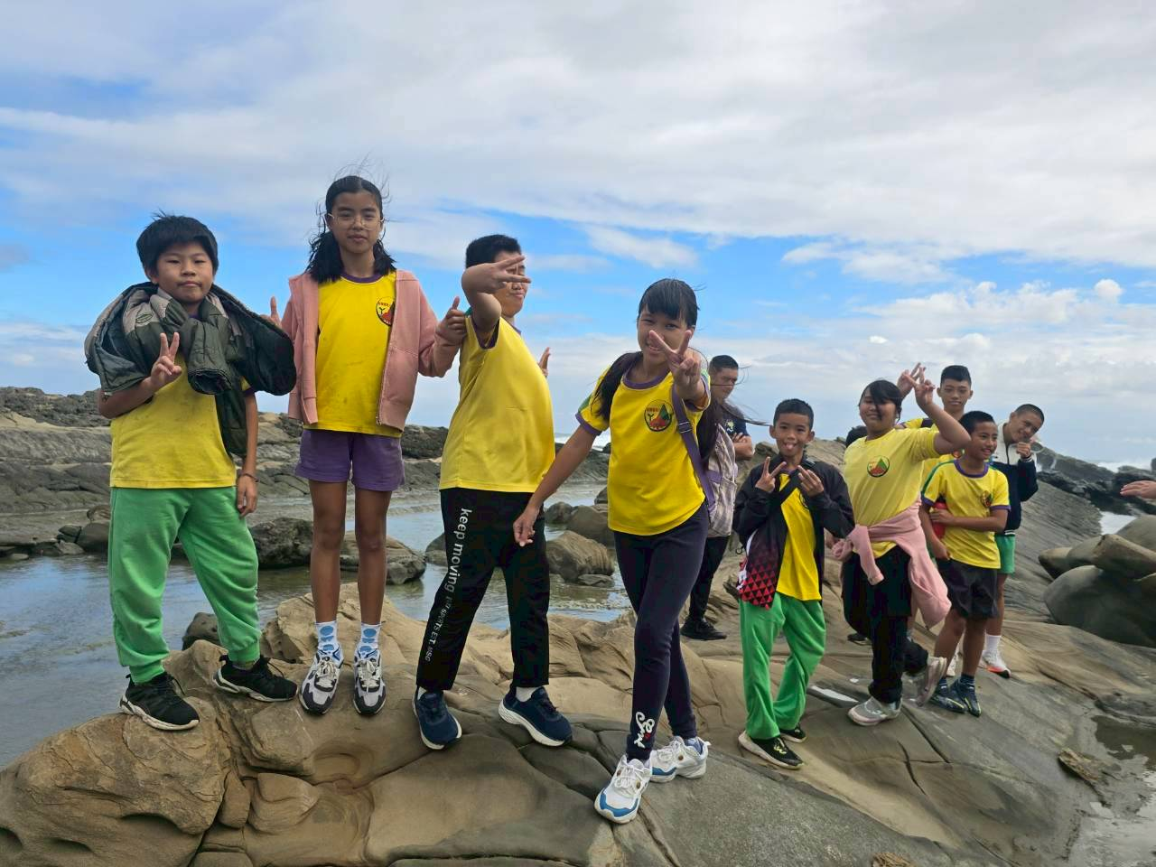
說明：大地的雕塑家課程-透過模型講解板塊與東海岸 | 說明：大地的雕塑家課程-實地觀察板塊位移情形與各類岩石成因說明
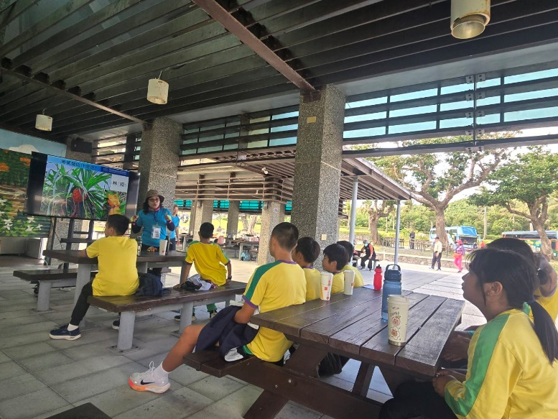 | 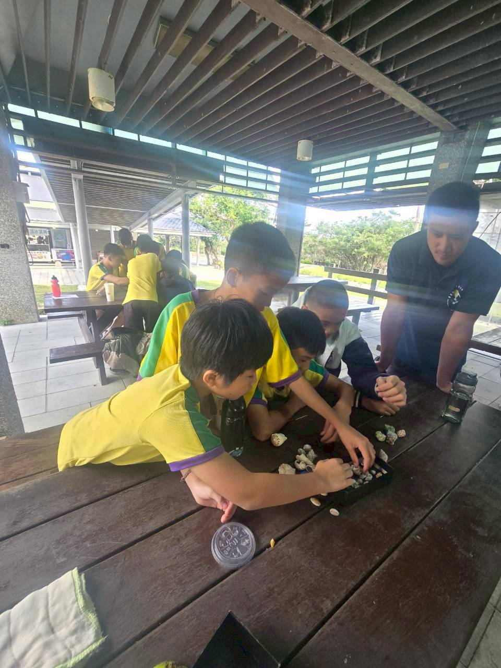
環保小尖兵-寄居蟹課程:內容解說 | 環保小尖兵-寄居蟹課程:分類合適寄居蟹住的殼
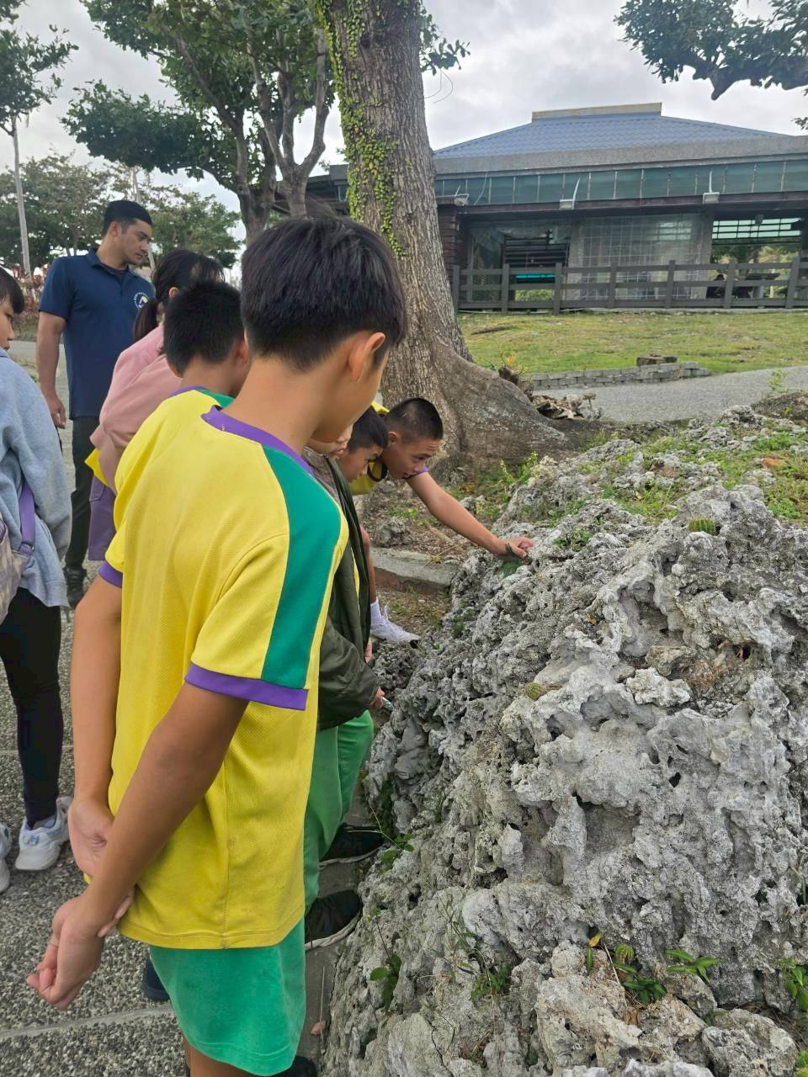 | 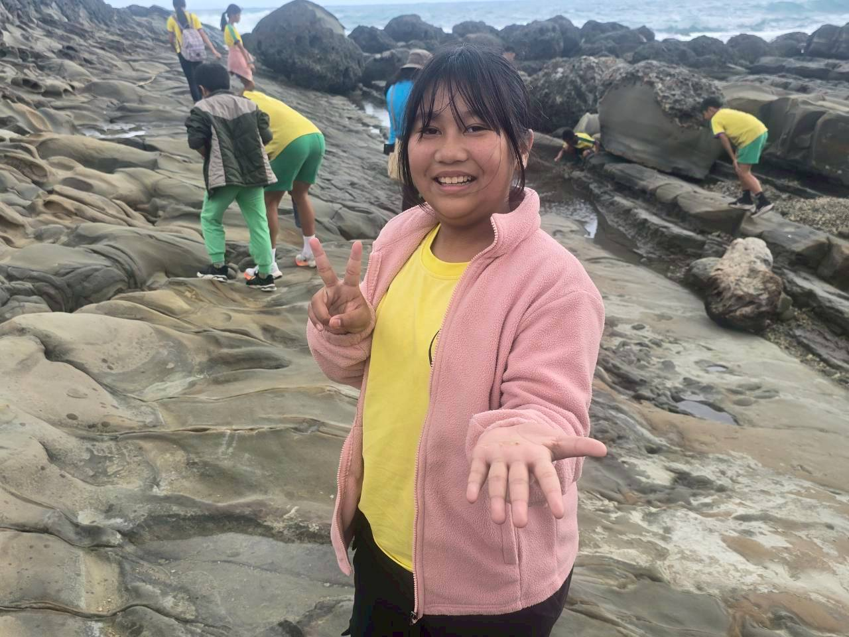
環保小尖兵-寄居蟹課程:園區寄居蟹大搜尋 | 環保小尖兵-寄居蟹課程:海灘寄居蟹大搜尋
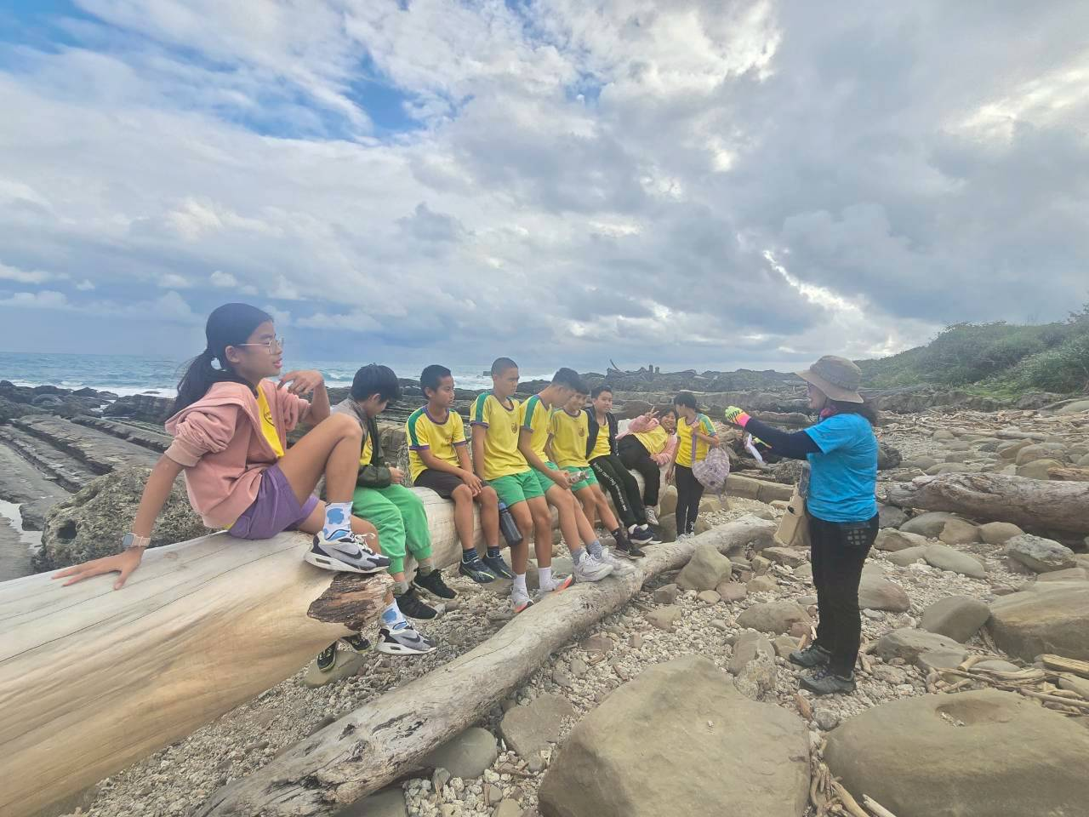 | 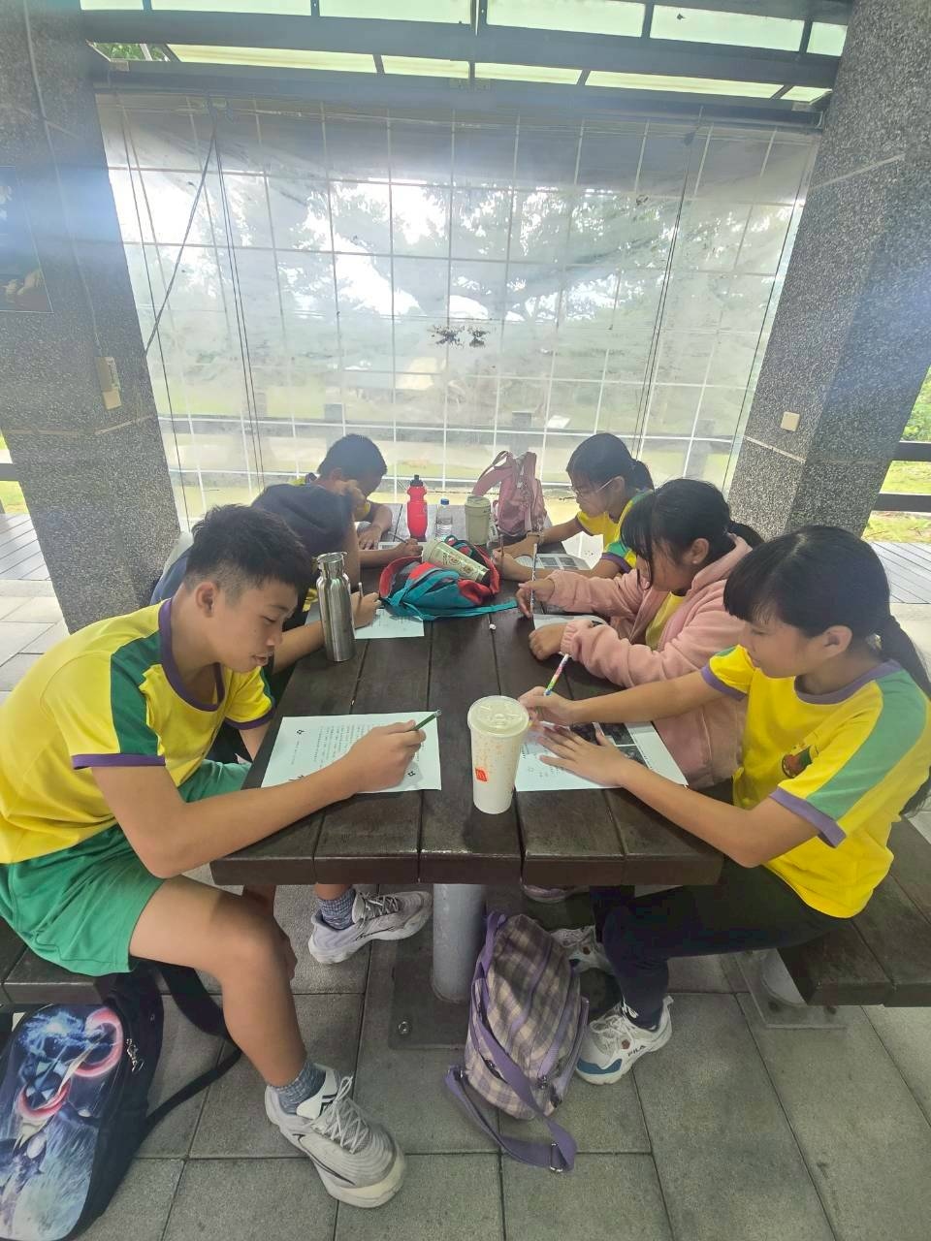
環保小尖兵-寄居蟹課程:解答學生課前提出有關寄居蟹的問題 | 環保小尖兵-寄居蟹課程:課後學習單習寫

六、學生回饋/成果: (文字記錄學生反應或是學生成果紀錄例如:學習單、小日記)
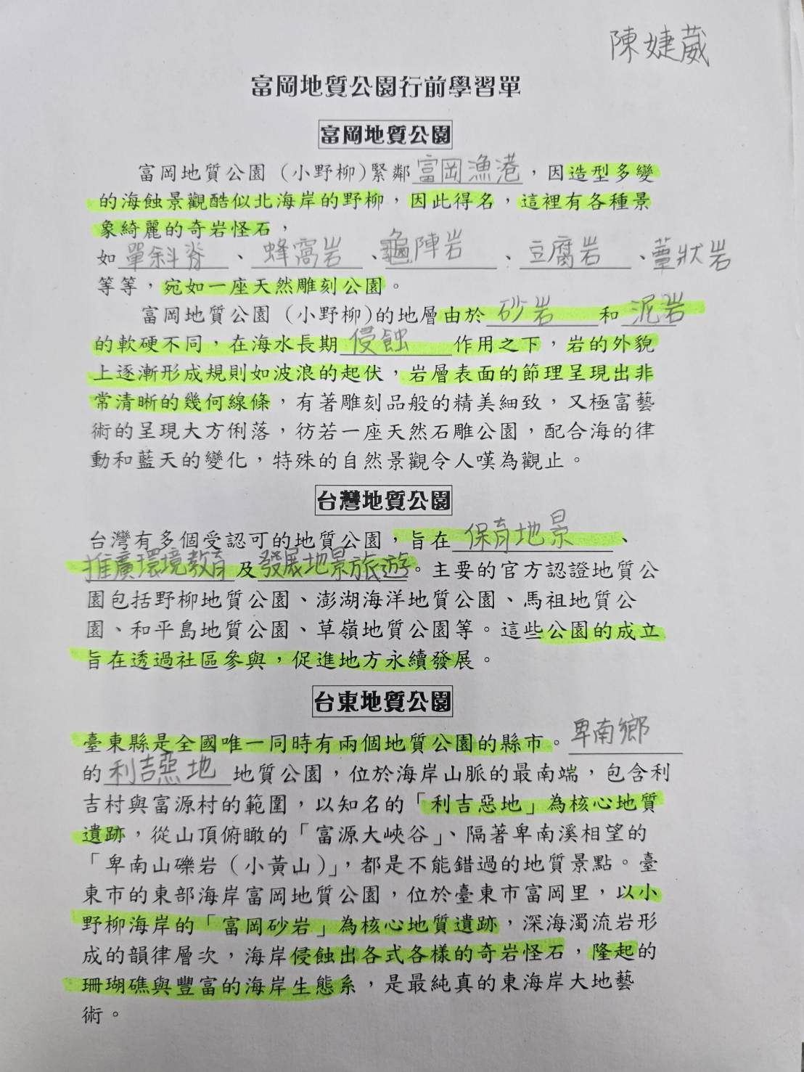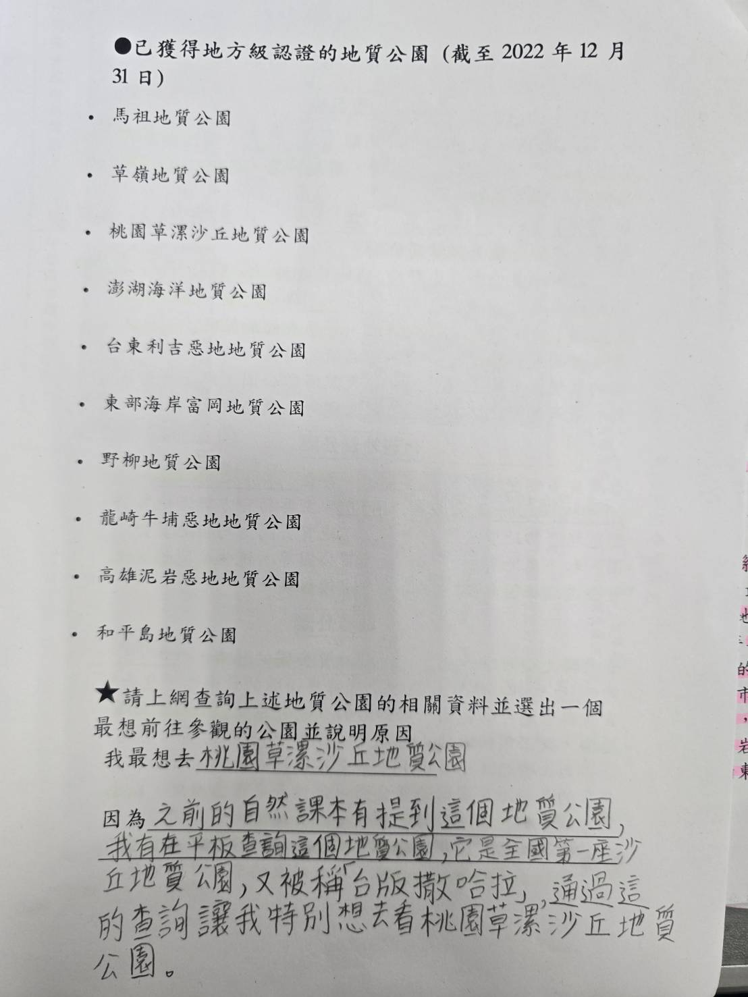
行前課堂預習富岡地質公園的相關知識

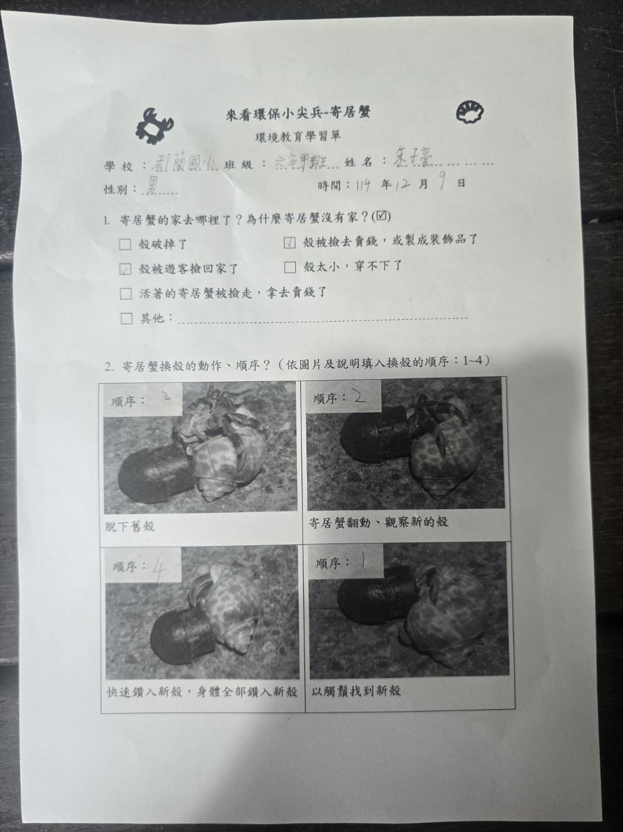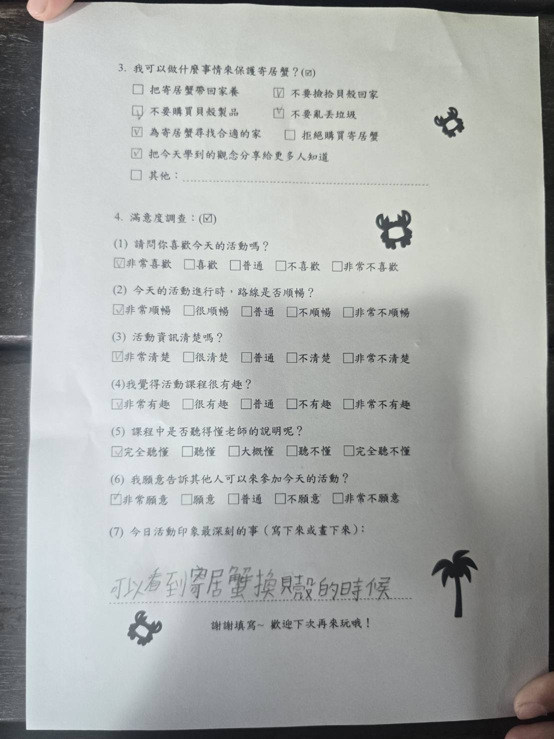
課中學習單習寫成果
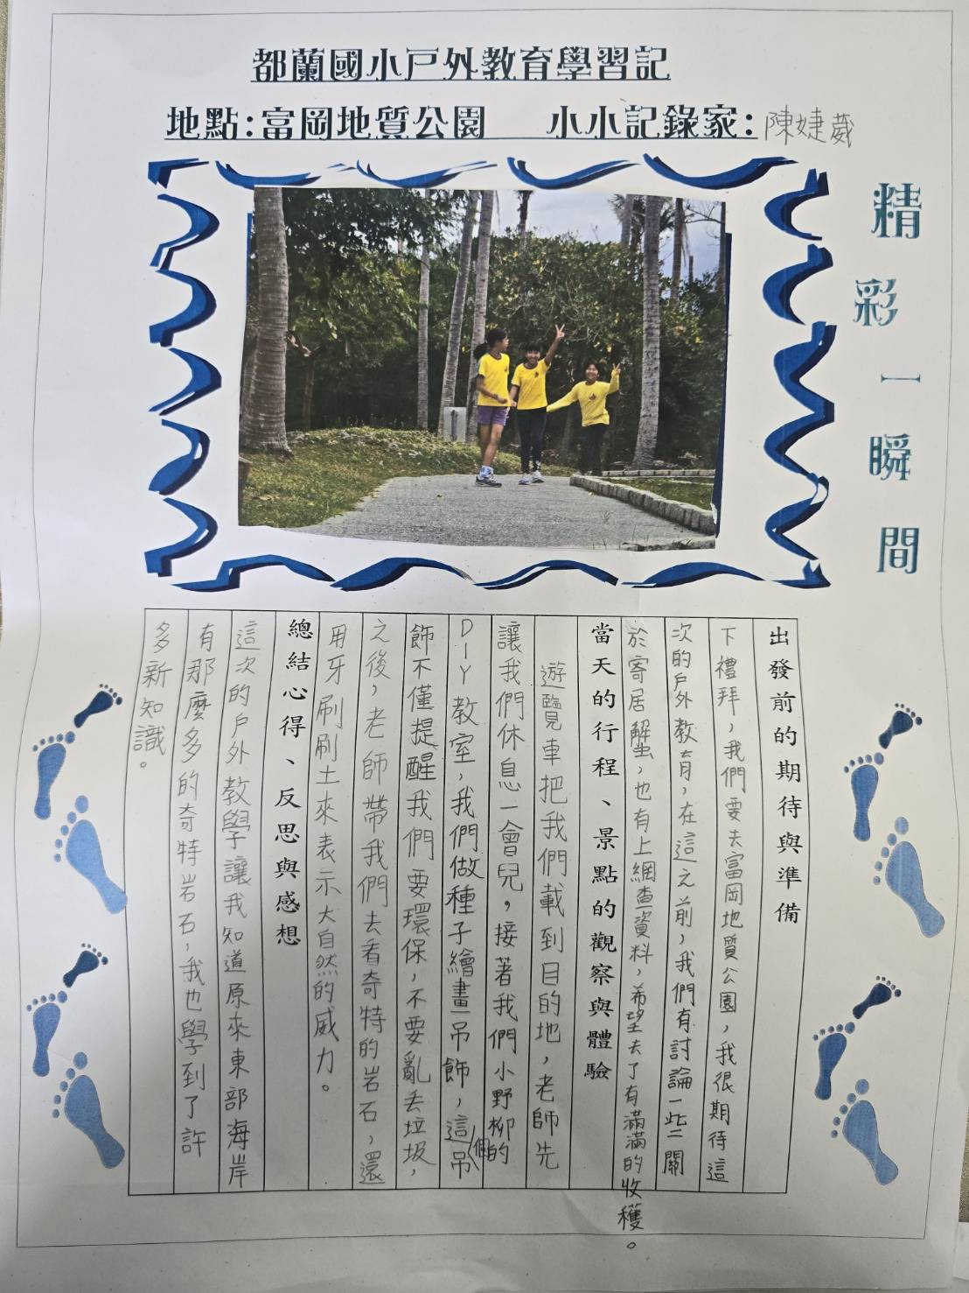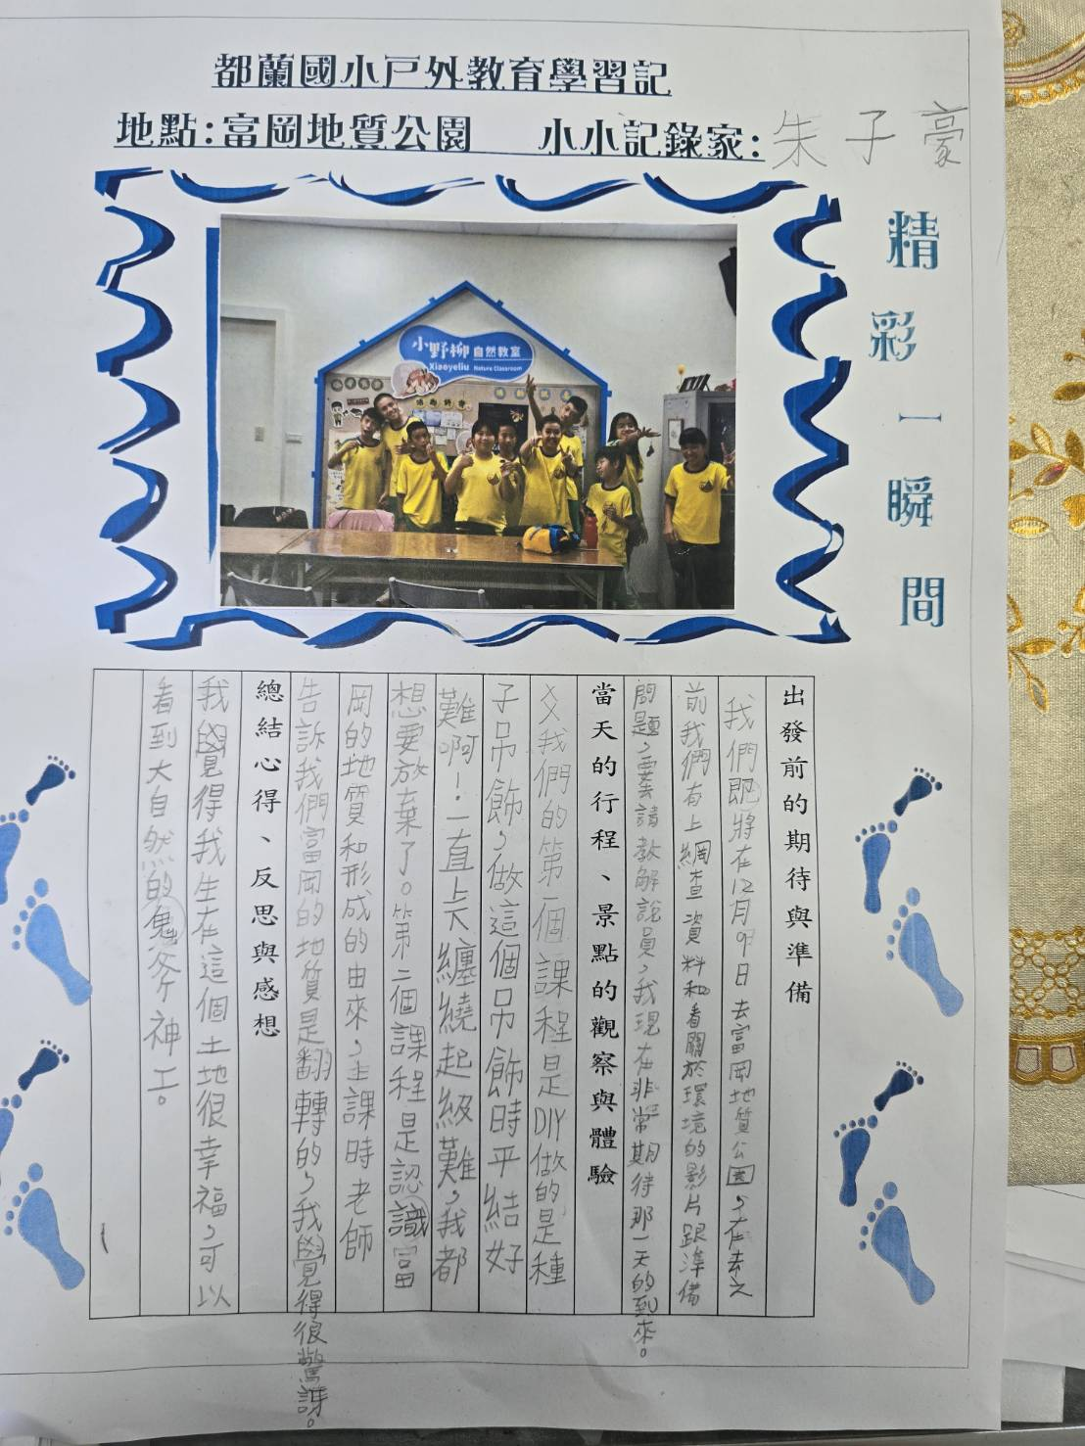
課前課後學習紀錄與心得
七、教師針對此路線的回饋與建議：
課程內容多元且依據不同年段學生提供不同課程挑選，同類主題也會依據年段採用不同教學策略並調整教材內容難易度。
解說員友善細心且專業知識豐富，能立即回答學生提問。
種子吊飾DIY適合高年級，且上課人數10人以下較佳。

